**Тестовое задание:**

Необходимо сделать на странице форму для загрузки изображений из файла (txt),

пример содержимого файла представлен ниже.

Требования:

- размещение на картинках текста (любого **«водяной знак»)** сами картинки уменьшаем до размера в 200px по высоте, ширина пропорционально уменьшена,

- форма должна обрабатываться через AJAX с последующим выводом этих картинок на экран, без перезагрузки страницы, из каталога, при загрузке нужно проверить существование файла,

- при повторной загрузке картинок из нового файла, они должны проверяться по url (просто тот же текст ссылки если встречается то не загружаем) на «задвоенность», новые картинки добавляются в каталог и так же выводятся к и на экране,

- картинки необходимо представить в виде стены превью и вывести на той же

странице (**По аналогии с тем, как представляются картинки в сервисах поиска по**

**картинкам в Яндексе или в Google не поленитесь посмотреть и все станет ясно**),

- необходимо, чтобы картинки застраивали весь экран, строки должны быть

одинаковыми по ширине, а картинки - одинаковыми по высоте.

-При изменении размеров экрана картинки должны перестраиваться.

-Алгоритм должен быть универсальным и работать с любыми картинками. В то же время полезная часть картинки должна быть максимально открыта.

**правильно**:

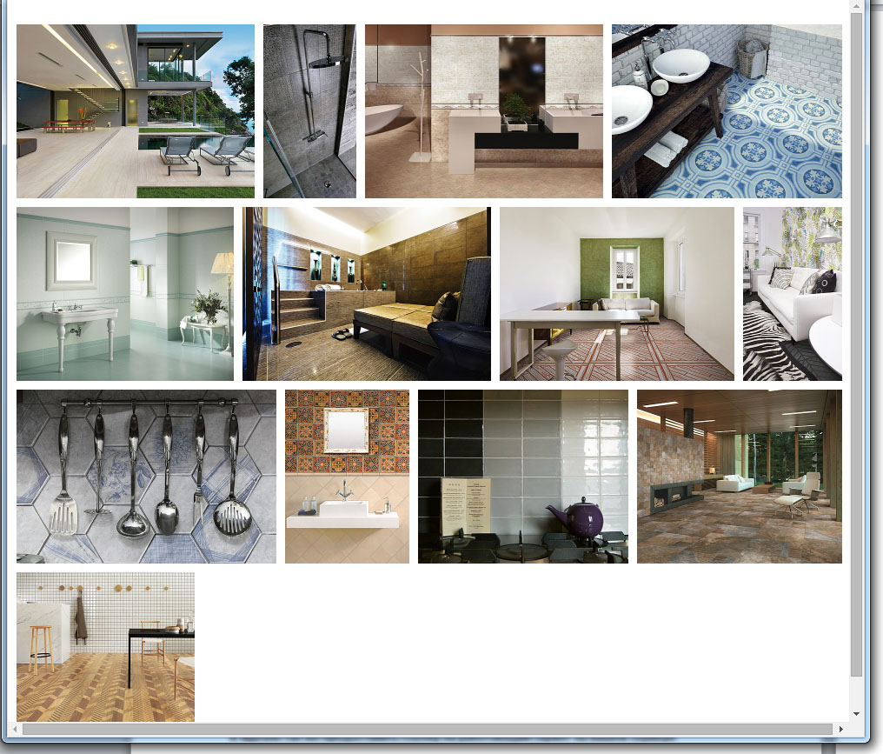

**не правильно**:

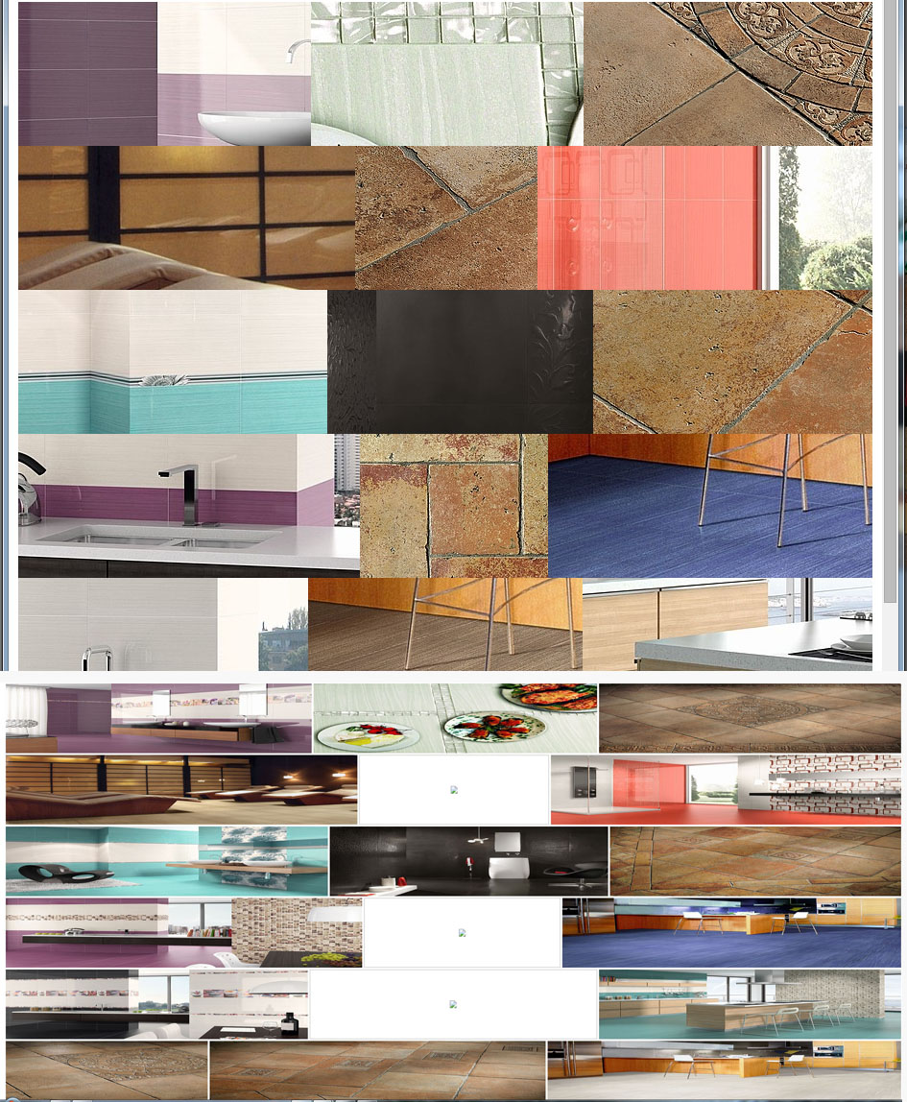

**Для большей наглядности ниже приведены ответы на наиболее задаваемые вопросы:**

1) Нужно ли реализовывать увеличение масштаба картинки при наведении курсора?

Нет.

2) В каком виде передать сделанную работу?

Лучше комплект файлов, которые можно без лишних настроек разместить на сервере.

**В идеале так же предоставить ссылку на работающий скрипт на вашем сервере**

3) Что означает фраза: "строки должны быть одинаковыми по ширине"?

Справа (у правого края экрана) края картинок не должны быть лесенкой, а четко по

одной линии.

4) Нужно ли при клике осуществлять переход или может увеличение на весь экран?

Нет.

5) В задании получилось, что стили находятся в одном файле, скрипты в другом,

разметка в третьем. Или все должно быть в одном файле?

Как Вам удобно.

6) Обязательно ли применение JS/AJAX в тестовом задании?

Обязательно для демонстрации Ваших навыков в этой области. **Загрузка картинок из**

**файла и помещение на него текста должны быть реализованы на php,** представление

картинок в виде стены должно быть на js, допускается использование библиотек, однако необходимо алгоритм выстраивания картинок реализовать самому.

P.S. Приветствуется использование в написании ООП и MVC для демонстрации Ваших

Навыков, обратите внимание важно не только написать скрипт ,но, чтобы он корректно и быстро работал (некоторые делают обрезку картинок в php отсылая данные пропорций через ajax , так не пойдёт мы смотрим не только на код и ошибки но и само решение соискателя ).

**Перед отправкой готового ТЗ проверяйте, чтобы скрипт работал на IE, FF, Chrome и**

**Opera.**

Проверяйте уменьшение экрана (сдвиганием границы окна браузера) и изменение

масштаба - всё должно корректно работать.

**Размещать на картинках текст, следует нанесением этого текста на само изображение, а не средствами HTML, CSS.**

**Типичные ошибки:**

1. **Выравнивают строки за счёт изменения отступа между картинками, соответственно для каждой строки отступ разный**
2. **Выстраивают картинки в «сетку» с равной шириной и высотой контейнера**
3. **Текст на изображение наложен div-ом поверх картинки**

